附件3：
潜江市事业单位2026年统一公开招聘面试考点温馨提示

潜江市事业单位2026年统一公开招聘工作人员面试将于6月14日举行，面试地点为潜江市园林第六小学（潜江市园林街道办事处马家台社区红梅路1号），面试考生集合地点：文德楼前。学校地址详见下图：
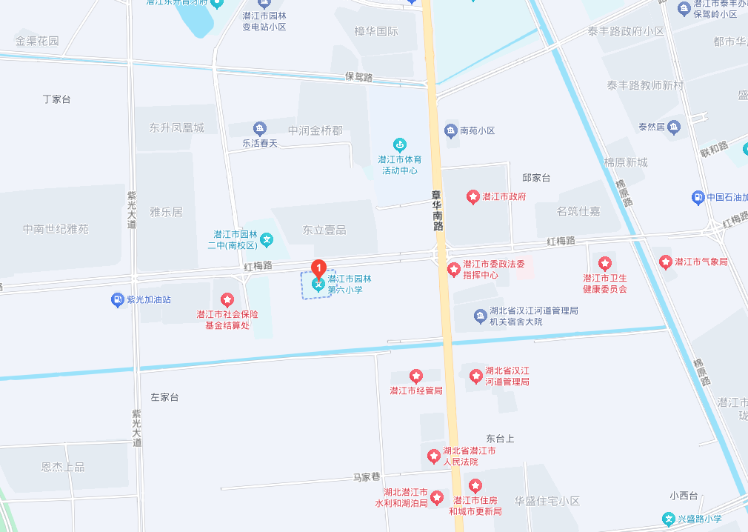
学校大门：

